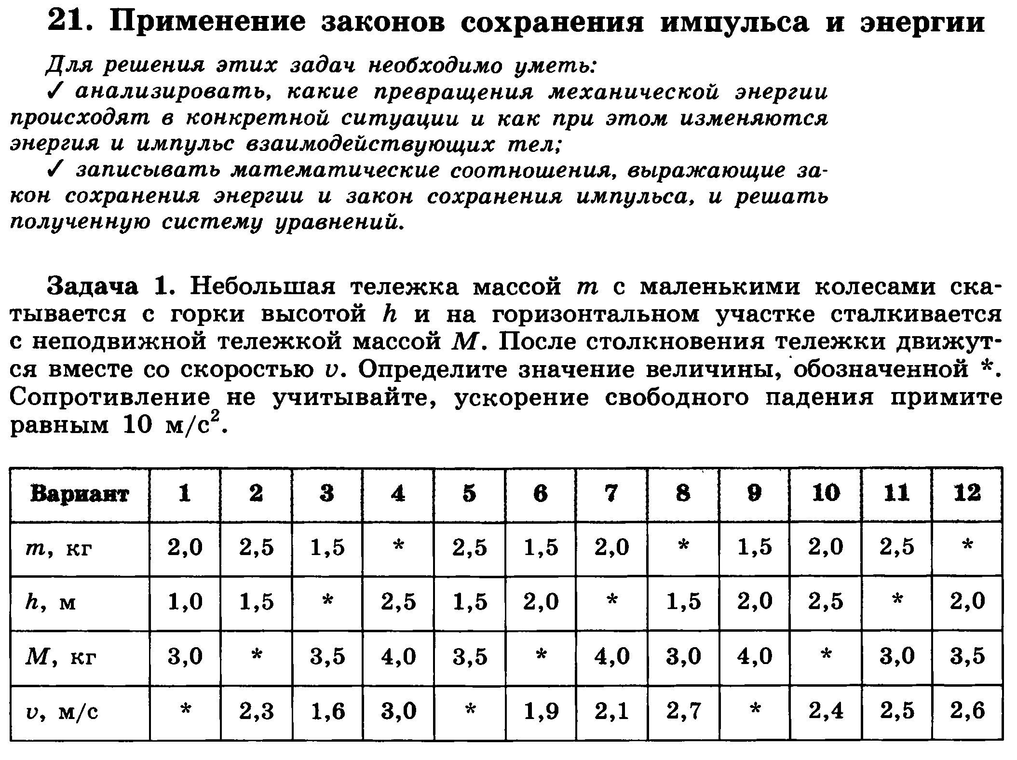
Задача 2
Тело массой 1 кг, брошенное с уровня земли вертикально вверх, упало обратно. Перед ударом о землю оно имело кинетическую энергию 200 Дж. С какой скоростью тело было брошено вверх? Сопротивлением воздуха пренебречь.
Задача 2
Тело массой 1 кг, брошенное с уровня земли вертикально вверх, упало обратно. Перед ударом о землю оно имело кинетическую энергию 200 Дж. С какой скоростью тело было брошено вверх? Сопротивлением воздуха пренебречь.

